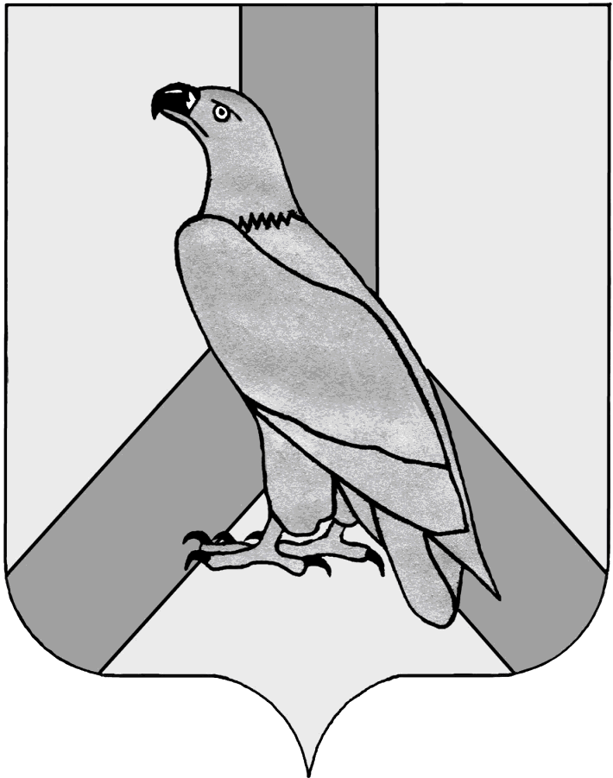

ДУМА ДАЛЬНЕРЕЧЕНСКОГО

ГОРОДСКОГО ОКРУГА

РЕШЕНИЕ

02 мая 2017 г. |  |  | № 40
Информация о подготовке гидротехнических сооружений Дальнереченского городского округа и прохождения весеннего паводка 2017 г.

В соответствии с Федеральным законом от 06 октября 2003 года № 131-ФЗ «Об общих принципах организации местного самоуправления в Российской Федерации», руководствуясь Уставом Дальнереченского городского округа, заслушав информацию начальника отдела ГО, ЧС и мобилизационной работы Гуль А.И., Дума Дальнереченского городского округа

РЕШИЛА:

1. Принять к сведению информацию о подготовке гидротехнических сооружений Дальнереченского городского округа и прохождения весеннего паводка 2017 г. (приложение).
2. Настоящее решение вступает в силу со дня его принятия.

Глава Дальнереченского
городского округа А.А. Павлов

Приложение
к решению Думы
Дальнереченского городского
округа
от 02 мая 2017 г. № 40

Информационная справка
о мерах по подготовке ГТС к пропуску паводковых вод

Отделом про делам ГО,ЧС и мобилизационной работе проведены следующие мероприятия:
1. Проведено укрепление полотна дамбы ограждающей ДО-4 (микрорайон ЛДК) между 4 и 5 пикетах грунтом различной фракции в объёме 1050 т..
2. Проведено устройство шлюза-регулятора на дамбе ограждающей ДО-4 (микрорайон ЛДК) между 2 и 3 пикетами.
3. Проведено устройство водоотводных каналов размерами 2Х2,5 м., общей протяжённостью 5270 п.м., в том числе:
- 2770 п.м.-район городского кладбища и ул. Школьная-ул. Владивостокская (мкр.ЛДК);
- 900 п.м.-район переулка Рыбозаводской;
- 1600 п.м.-район Дальнереченск-2
4. Проведение работ по чистке и дноуглублению реки Белая общей протяжённостью 3500 п.м..
5. Проведён капитальный ремонт 3-х заслонок шлюза-регулятора дамбы ограждающей ДО-1 (микрорайон Первомайский).
6. На имя Губернатора Приморского края направлены документы по выделению денежных средств из федерального бюджета на проведение восстановительных работ следующих объектов:
- проведение работ по очистке береговой линии и дноуглублению реки Белая общей протяжённостью 3500 м. – 1182,4 тыс.руб..
- увеличение высоты полотна дамбы-дороги микрорайон Каменушка на 1,2 м. общей протяжённостью 1300 м. – 9419,3 тыс.руб..
- реконструкция шлюз-регулятора дамбы ограждающей ДО-1 (ул. Постышева) – 6125,6 тыс.руб..
- капитальный ремонт шлюз-регулятора дамбы ограждающей
ДО-1 (ул. Советская) – 1212,4 тыс.руб..
- капитальный ремонт шлюз-регулятора дамбы ограждающей
ДО-1 (ул. Береговая) – 925,0 тыс.руб..
- восстановлениезадвижек на трубных переходах по ул. Первомайская и устройство водоотвода на пересечении ул. Первомайская и пер. Рыбозаводской. 2575,0 тыс.руб..
В настоящее время все гидротехнические сооружения расположенные на территории городского округа к пропуску паводковых вод готовы, технически исправны.

Начальник отдела ГО, ЧС и
мобилизационной работы А.И. Гуль

